辰溪县新力量新型环保墙体材料厂
瞒报事故调查报告

2021年6月16日上午8时50分左右，辰溪县新力量新型环保墙体材料厂工人在生产车间2#码坯机窑车轨道处理废胚卫生时，发生一起机械伤害事故，造成一人死亡，直接经济损失约119.6万元（以下简称“6·16”机械伤害事故）；2021年8月31日上午9时30分左右，辰溪县新力量新型环保墙体材料厂原料破碎车间再次发生一起机械伤害事故，造成一人死亡，直接经济损失约147万元（以下简称“8·31”机械伤害事故）。
2022年5月23日，怀化市应急管理局接省应急管理厅交办《关于湖南省辰溪县新力量矿业有限责任公司非法生产和重大人身安全事故隐瞒漏报违法行为的举报信》核查批示件，经核查，举报件所指两起事故属实，但事故单位为辰溪县新力量新型环保墙体材料厂。
依据《中华人民共和国安全生产法》、《生产安全事故报告和调查处理条例》（国务院令第493 号）和《湖南省人民政府关于印发〈湖南省生产安全事故调查处理办法〉的通知》（湘政发〔2022〕9号）等法律法规及规定，2022年5月26日，怀化市人民政府成立辰溪县新力量新型环保墙体材料厂瞒报事故调查组（以下简称事故调查组）。事故调查组由市应急管理局牵头，局长向开林担任组长，市应急管理局总工程师向德祖、市总工会二级调研员曾臻担任副组长，市应急管理局、市总工会、市公安局、市工业和信息化局和辰溪县人民政府等相关单位人员为成员，聘请怀化市工贸行业领域专家库两位专家参与，下设综合组（应急处置评估组）、技术组、管理组。市纪委监委成立追责问责审查调查组同步开展工作。
事故调查组严格按照“四不放过”和“科学严谨、依法依规、实事求是、注重实效”的原则，通过现场勘查、模拟实验、调查取证、查阅资料、人员询问、综合分析和专家论证等方式，查明了事故发生的经过、原因、人员伤亡和直接经济损失等情况，认定了事故性质和责任，提出了对有关责任单位和责任人员的处理建议，并针对事故原因及暴露出的问题，提出了事故整改和防范措施建议。

一、基本情况
（一）事故单位基本情况
辰溪县新力量新型环保墙体材料厂（以下简称：新力量墙体材料厂）成立于2018年09月19日，《营业执照》统一社会信用代码92431223MA4PY64L6H，注册地位于湖南省怀化市辰溪县长田湾乡河垅坪村，个体工商户，经营者为施大兰，实际控制人为严云贵。经营范围包括环保墙体砖加工生产销售（依法须经批准的项目，经相关部门批准后方可开展经营活动）。
（二）事故单位安全管理情况
新力量墙体材料厂2018年底开工建设，2019年下半年投产。2021年在职员工50人左右，2022年在职员工80人。企业实际控制人严云贵对新力量墙体材料厂全面负责。设置厂长、车间主任、安全管理人员各1名。厂长严敏经培训考核合格，持工贸企业主要负责人证，有效期自2022年4月19日至2025年4月19日，负责该企业日常业务和安全工作。安全管理人员林锐杰经培训考核合格，持工贸企业安全员证，有效期自2022年4月19日至2025年4月19日。
经调查，新力量墙体材料厂2021年2月成立了安全领导小组，组长为严敏；建立了主要负责人等8个岗位安全生产责任制，但未按照要求全员层层签订安全责任书；建立了安全检查、隐患排查治理、安全教育培训等25项安全管理制度（2021年1月实施）；未制定安全生产教育和培训计划，无员工安全教育培训台账，仅每月组织召开一次安全生产会议，以会代训；建立了职工违章教育登记台账；未按照要求落实“一会三卡”制度（班前会和岗位安全操作卡、风险告知卡、应急处置卡），每月仅两次班前会记录；制定了《砖厂清洁工安全操作规程》、《清理皮带底岗位安全操作规程》等操作规程，但未督促员工按要求落实；制定了生产安全事故应急救援预案，但未组织开展演练。
（三）地方政府及安全监管部门履职情况
1.长田湾乡人民政府
作为属地人民政府，在2021年度分别就安全生产工作召开三次专题会议，其中，1月20日第1次专题会议，成立了以乡长文元华为总指挥，分管安全生产副乡长金启周为副指挥长，杨杰、彭传玲等相关工作人员为成员的长田湾乡安全生产工作领导小组，明确由应急办牵头组织开展全乡范围内的安全隐患排查工作，并要求按“谁主管谁负责，谁执法谁负责，谁签字谁负责的”原则落实安全生产责任；5月20日第2次专题会议，金启周要求“持续深入排查治理隐患”；9月22日第3次专题会议，要求由应急办牵头，进一步对各行业领域进行全面排查。2021年，长田湾乡人民政府应急办相关工作人员对新力量矿业有限责任公司（与事故单位为同一实际负责人和红线范围）进行执法检查13次，共下达执法文书8份，其中未佩戴安全防护用品4份，排土场无警示标志2份，未清理道路废渣1份，生产设备未安装防护罩1份，均已复查整改到位。“8·31”机械伤害事故发生后，积极组织和参与维稳调解工作。

2.辰溪县工业和信息化局
作为行业主管部门，2021年对新力量墙体材料厂开展安全生产检查12次，其中2021年5月17日、2021年8月23日分别检查发现存在“宿舍灭火器药量不足”和“安全通道标志损坏”的隐患问题，均已要求限期整改到位。其余10次安全检查未发现其他隐患问题。接到怀化市安全生产委员会办公室《关于落实省应急管理厅交办有关事故举报信息批示的函》后，2022年5月24日，辰溪县工业和信息化局下发《关于对新力量砖厂存在安全隐患进行停产整改的通知》（辰工信〔2022〕25号），要求新力量墙体材料厂暂停生产。
3.辰溪县应急管理局
根据《辰溪县应急管理局关于印发2021年度安全生产监管执法计划的通知》（辰应急[2021]25号），新力量墙体材料厂未纳入其重点监管执法对象范围。2021年10月13日，辰溪县应急管理局对新力量墙体材料厂进行随机抽查，检查发现存在“未对有限空间作业场所（蓄水池）设置明显安全警示标志，未对有限空间（蓄水池）安全风险进行辨识和提出相应防范措施，未建立有限空间管理台账”等隐患问题，辰溪县应急管理局当天立案查处，分别给予新力量墙体材料厂和相关负责人罚款人民币27000元和3000元的行政处罚，2021年10月29日，整改到位结案。根据湖南省应急管理厅关于印发《全省烧结砖（瓦）工厂安全生产专项整治方案》的通知（湘应急函〔2021〕68号）文件要求，对涉及火烧砖窑企业，新改扩建项目要严格执行安全设施“三同时”规定，已投产的要进行安全设施设计诊断，2021年11月，辰溪县应急管理局督促新力量墙体材料厂自行聘请有资质的第三方设计单位开展安全设施诊断。

二、“6·16”机械伤害事故相关情况
（一）事故发生经过
2021年6月16日上午8时左右，新力量墙体材料厂成型车间2#码坯机岗位操作工人张首锋为多完成三个窑车的码砖工作，自行选择加班；8时40分左右，当张首锋码到第三个窑车时，切坯机的钢丝绳损坏，张首锋随即更换切坯机钢丝；8时50分左右，由于此时张首锋正在更换切坯机钢丝，地爬车未运行，机房清洁工张贵华便进入窑车与地爬车之间的轨道坑（宽度51cm）清理废砖。张首锋并未察觉张贵华正在轨道坑内，更换好切坯机钢丝后打开设备开关，码坯机及相关设备相继开始运行，码坯机完成了窑车最后一层砖的堆码，地爬车按照电脑程序设置自行往前运行，把正在轨道坑内清理废砖的张贵华挤压到窑车，张贵华被挤压后发出呼叫，听到呼叫声后张首锋立即按下了码坯机急停按钮。机器停止后张贵华失力趴在地爬车上，臀部因被挤压流血，不能自主移动。
（二）事故应急处置及救援情况
事发后，正在车间巡查的车间主任陈克宾听到呼叫声后立刻赶到现场，将张贵华挪到地爬车旁边的平台上，并立即打电话给厂长严敏，随后打电话给厂里司机林燕飞，安排其准备驾驶厂里的皮卡车送伤者去医院救治。几分钟后厂长严敏到达现场，此时张贵华意识逐渐模糊。严敏组织现场人员用衣服对张贵华流血的臀部进行简单包扎，并立刻电话报告给实际控制人严云贵。9时05分左右，严敏和陈克宾等现场工人将张贵华抬至林燕飞驾驶的皮卡车上，立即送往怀化市第一人民医院。上午10时左右到达医院抢救，严云贵随后到达医院，协调救治。2021年6月18日15时05分，医生宣布张贵华因失血性休克抢救无效死亡。
（三）事故善后及瞒报过程情况
事故发生后，新力量墙体材料厂主要负责人严云贵与死者家属达成初步赔偿协议，但因赔偿款支付方式双方产生分歧，6月20日，严云贵邀请辰溪县司法局长田湾乡司法所所长李会军在怀化市第一人民医院门口的伊鑫大酒店参与协调赔偿事宜，并在其见证下与家属达成一致赔偿意见。李会军以长田湾人民调解委员会负责人名义在《工伤死亡赔偿协议书》上签字，并加盖长田湾乡人民调解委员会公章。至今，家属情绪稳定，未造成其他不良社会影响。
完成调解后，李会军返回长田湾乡人民政府后将调解书存档入库，未向相关领导报告此事。新力量墙体材料厂实际控制人严云贵也未向长田湾乡人民政府及负有安全监管职责的相关部门报告事故情况，导致该起事故瞒报。
（四）事故现场查勘情况
1.事故现场相关设备运行情况
事故现场全自动烧结砖码坯机是中建材（洛阳）节能科技有限公司制造，设备型号ZYS48B，外形尺寸4454×4900×6385，上下行程2077mm，左右行程6700mm，整机功率23.4Kw，与切坯机配合，用于标砖、多孔砖、切块砖的堆码。
2.主要工艺流程：页岩及煤矸石根据配比进行混料，破碎后经陈化，再经挤砖机挤出成型，由自动切坯机切成砖坯，由窑车将砖坯送至隧道窑进行焙烧，出窑后的产品经过检验、分级，经自动打包线打包及塑封后入库。
3.作业时间安排：生产车间成型工段操作工人实施一班制，为避开峰谷用电，错峰生产，上班时间为晚上12时到第二天上午8时；卫生清洁上午8时开始。
4.2#码坯机窑车及地坑情况
地坑内有窑车（480×496×72cm）和地爬车，地爬车是推动窑车移动的设备。地坑深65cm，宽150cm；地爬车位于地坑凹槽内，与其顶部持平。窑车位于地坑凹槽上部，距地爬车水平距离51cm。地爬车运行速度为12m/min，码坯机轨道平行运行，地爬车推动放砖的窑车水平移动，码坯机完成码坯工作后，地爬车根据电脑程序自动往前顶住窑车，推动窑车往前走。
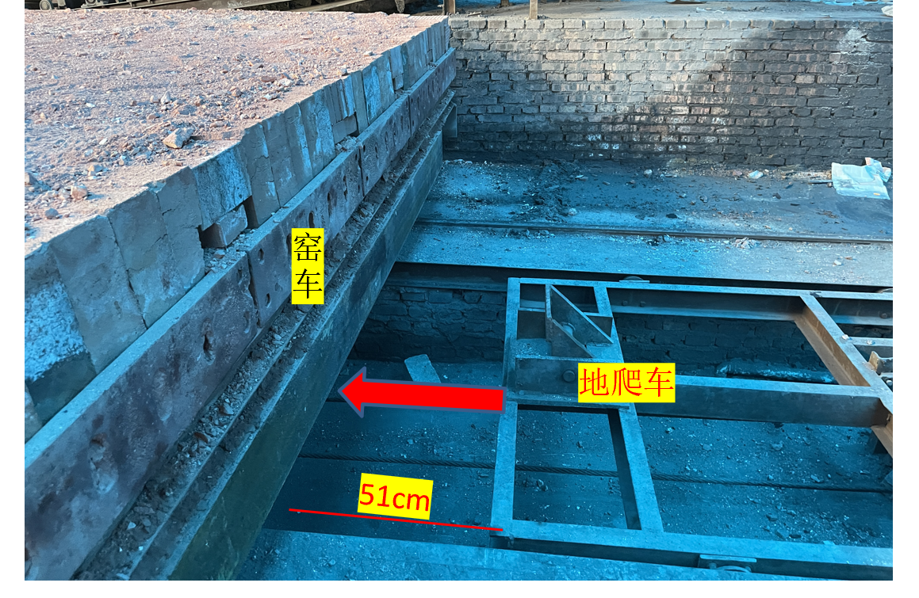
2#码坯机窑车及地坑示意图

张贵华

事故现场俯视图


自动切坯工序
窑车
地爬车

操作台

钢丝绳更换点

张首
锋

（五）事故原因分析

1.直接原因
①清洁工张贵华安全意识淡薄，在未确认机器完全停止运行，未与设备操作人员和车间管理人员沟通，未设置安全警示标志的情况下，违章进入码坯机窑车轨道坑清理废砖。
②操作工人张首锋在非正常的工作时间加班维修设备，未与相关联的工作岗位人员沟通协调；重启设备前未确认作业现场的安全状况。

2.间接原因
①新力量墙体材料厂未制定交接班制度，未按要求组织开展全员安全教育培训，作业人员安全意识淡薄；
②新力量墙体材料厂安全管理混乱，安全管理体系不健全，未按要求全员层层签订安全生产责任书，安全操作规程无操作性；
③事故现场安全防护措施不到位。窑车、地爬车运行区域未设置防护栏和安全警示标志，作业现场未张贴“正在作业，请勿入内”等安全警示标识。

三、“8·31”机械伤害事故

（一）事故发生经过
2021年8月30日22时左右，新力量墙体材料厂原料破碎车间作业人员李正超、颜坤平夫妇和铲车司机罗绍权相继前往自己的工作岗位正常上班。次日上午9时左右，颜坤平前往车间入料口，示意铲车司机罗绍权停止铲料，准备下班。罗绍权收到消息后停止铲料。随后颜坤平前往车间内的控制室让其妻子李正超去清理车间内在运输过程中掉下来的原材料。李正超离开控制室前往车间内进行清理。9时30分左右，颜坤平从控制室内走出来想了解李正超清理的情况，其站在控制室外未看到李正超本人，呼喊李正超小名未收到回应，颜坤平便从控制室走到车间内，当走到车间内时看见李正超头上戴着的防尘披肩已被卷到供料箱出料输送带下方的托辊内（此处运输带离地面距离约1m），双手捂着防尘披肩绑在脖子处的绳子，呈半蹲状。

（二）事故应急处置情况及善后情况
1.事故单位应急处置及善后情况：颜坤平见李正超呈半蹲状在供料箱出料输送带下方，双手捂着防尘披肩绑在脖子处的绳子，立马跑去关闭运输带的开关，等其将开关关闭后再回到现场看到李正超已经躺在地上，颜坤平大声呼救。附近的叉车司机罗绍权听到呼救声赶到现场，大喊“赶快上来，上面出事了”，并电话告诉厂长严敏。严敏和正在下面车间巡查的陈克宾等人随即赶到，此时，李正超已无生命体征，严敏电话报告了严云贵。严云贵随即赶到现场积极处理善后事宜，并于10时30分电话报警。9月3日，在长田湾乡司法所的调解下双方达成一致赔偿意见，签署了调解协议书。当日，李正超遗体火化，家属情绪稳定，无其他不良社会影响。
2.辰溪县公安局接警处警情况：2021年8月31日10时30分,“110”指挥中心接非正常死亡报警后转警至火马冲派出所。12时左右，火马冲派出所负责人刘小华带领7名工作人员到达现场，随即对现场进行了警戒封锁、勘查和调查询问。在调查取证基本完成后，火马冲派出所负责人刘小华等出警民警做出疑似意外死亡结论，并告知死者家属颜坤平，颜坤平表示认可，火马冲派出所认为李正超属于意外死亡，家属无异议，属于安全责任事故。刘小华将新力量墙体材料厂发生人员死亡情况向长田湾乡负责政法和调解工作的乡人大时任主席张雄文、长田湾乡党委书记陈万华进行了汇报。火马冲派出所在长田湾乡党委政府领导等人到场并表示能妥善处理后，于2021年8月31日21时离开现场，出警完成后火马冲派出所将此次处警信息录入系统。
2022年6月8日火马冲派出所将此次案件的《报警案件登记表》交至长田湾乡人民政府，但在事故调查组调查事故期间拒绝提供案发时的现场勘查记录和询问笔录，影响事故调查组对事故性质的认定与事故调查进度。
3.长田湾乡人民政府应急处置及善后情况：2021年8月31日13 时左右张雄文接到驻乡民警黄泽民电话报后赶往现场，并将此情况向乡党委书记陈万华和正在县城开会的乡长文元华报告。陈万华在安排张雄文配合公安做好现场稳控工作，随后打电话要求分管安全的副乡长金启周马上赶赴现场核实情况。随后金启周、彭传玲及工作人员杨杰赶到新力量墙体材料厂，但现场 已被火马冲派出所封锁，金启周、彭传玲、杨杰三人无法进入现场。9月1日上午，死者家属要求长田湾乡参与事故调解，9月2日凌晨通过多次协商新力量墙体材料厂与死者家属达成口头协议，9月3日上午张雄文、李会军按照约定时间赶赴怀化死者家属所住的宾馆，以人民调解员的身份在新力量墙体材料厂与死者家属双方的调解协议书上签字并加盖公章，随后张雄文电话向陈万华报告调解已完结。

（三）事故信息报告情况
文元华接到通知后立即从县城赶回长田湾乡，期间文元华给陈万华打电话请示是否要立即向县安委会报告该起亡人事件，陈万华考虑到接电话时火马冲派出所尚未就李正超死亡给出认定结论，所以告知文元华“暂时不需要上报县安委会，等火马冲派出所出认定死亡结论，后期由我(陈万华)安排上报工作，你(文元华)不要管这个事了”。金启周赶到现场后也向陈万华请示是否向县安委会报告事故，陈万华告诉金启周表示暂时不需要上报。当天下午陈万华得知火马冲派出所初步认为应该是安全生产亡人事故后，考虑到新力量墙体材料厂是辰溪县和长田湾乡辖区内的重点民营企业，为当地提供了大量的就业岗位和附加产值，当时已经就赔偿问题达成协议，向上报告可能导致企业停业整顿，基于“六稳六保”的考虑，陈万华决定长田湾乡暂时不向县安委会上报该起亡人事故，所以事故发生当天长田湾乡没有按照规定上报该起事故。事故发生后由于乡镇各项工作任务繁重、事情多，陈万华没有及时向县安全生产办公室上报新力量墙体材料厂李正超死亡事故，也没有及时告知金启周上报事故，金启周因没有得到陈万华同意所以也没有安排彭传玲上报事故信息，导致事故信息未按规定报送。
（四）事故现场查勘情况
1.事发地环境情况：事发地位于原料粉碎车间，供料箱出料输送带下方，事发点带式输送机托辊距地面约1m，离输送带尾轮5.8m，地面为斜坡地面，坡度约为15°。
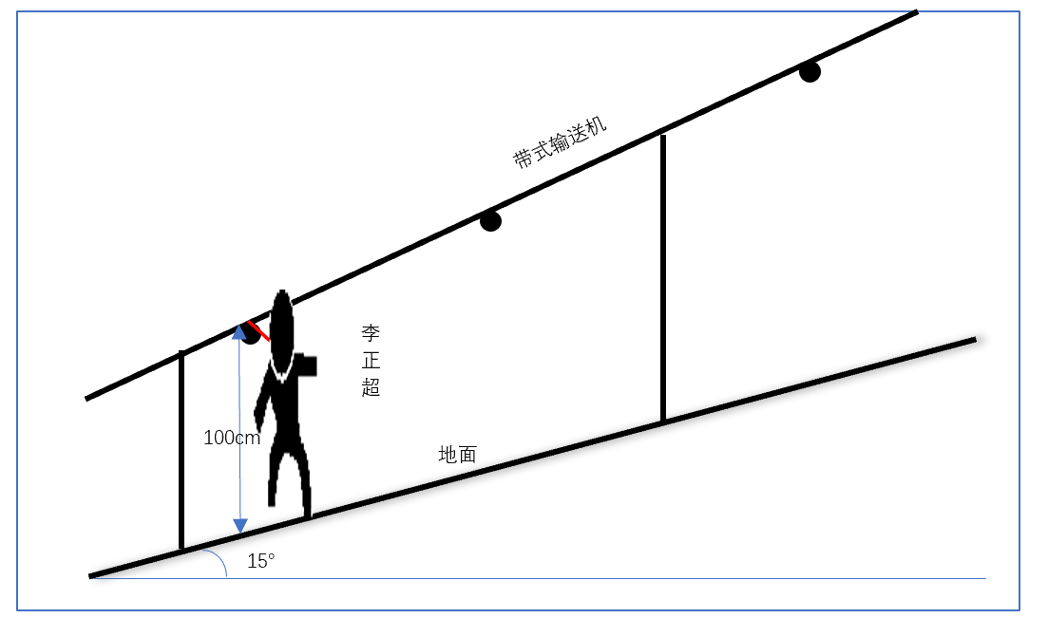
事发现场侧面示意图
2.事故车间工作模式：原料破碎车间的工作模式是根据厂区生产需要粉碎矿石原料，上班开机时间不确定，只要保证厂区生产衔接的上，就随时开机或停机。
3.岗位工艺流程：页岩及煤矸石根据配比用装载机铲装至震动给料器内，震动给料器均匀的将物料送入颚式破碎机内进行破碎，然后混合料进入到双转子锤式破碎机进行破碎，破碎完成的物料进入到振动筛筛分，筛分合格的细料进入陈化库陈化备用，不合格的粗料继续进入到双转子锤式破碎机进行破碎，如此反复。
3.带式输送机（供料箱出料输送带）：现场输送带总长22m，事发地点离输送带尾轮5.8m。

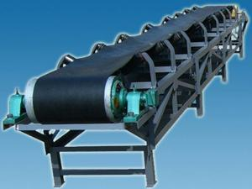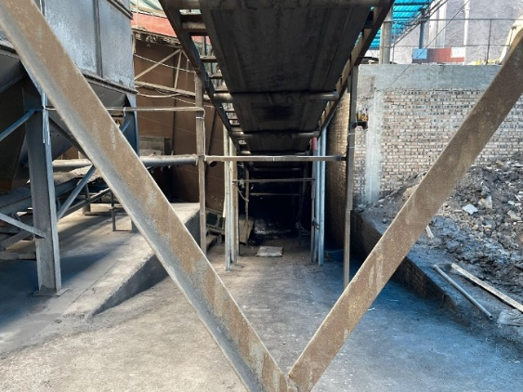
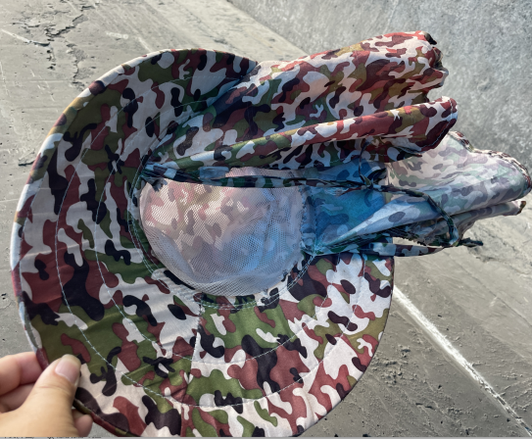
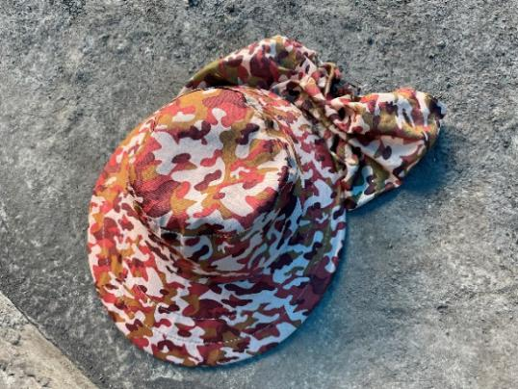
4.防尘披风帽

（五）事故原因分析

1.直接原因
作业人员李正超在运转的带式输送机工作区域作业时，未按要求佩戴劳动防护用品，违规操作，被带式输送机传送带的托辊缠住防尘披风帽，导致系在其下巴下方的防尘披风帽的绳子勒紧其颈部，窒息死亡。
2.间接原因
①事故现场设备安全防护措施不到位，带式输送机安装位置较矮（发生事故时输送带的位置距离地面约1m），且带式输送机下方地面坡度较大（坡度约为15°），输送带下方未安装接料板、未采取安全保护措施；

②事故现场安全警示标志不全。危险作业岗位未张贴安全告知卡及相关安全警示标志；
③企业主体责任落实不到位，安全管理体系不健全，未开展安全风险辨识，隐患排查治理不到位。未督促员工落实岗位安全操作规程，未严格落实“一会三卡”制度；
④员工安全教育培训不到位，未及时告知作业场所存在的危险因素；
⑤未认真吸取6·16机械伤害事故教训，未严格落实“四不放过”原则。
- 事故性质
经调查认定，辰溪县新力量新型环保墙体材料厂“6·16”机械伤害事故是一起一般生产安全责任事故，且为瞒报事故；“8·31”机械伤害事故是一起一般生产安全责任事故。
- 事故相关单位存在的主要问题
- 事故发生单位

1.辰溪县新力量新型环保墙体材料厂

安全管理体系不健全，未按要求全员层层签订安全生产责任书；未制定交接班制度，安全操作规程无可操作性，安全相关要求未在操作规程明确；安全生产培训教育不到位，未按要求落实“一会三卡”制度，未及时告知作业场所存在的危险因素；安全风险辨识分级管控与隐患排查治理“双重预防机制”落实不到位，未及时排查出事故现场安全防护和警示标志设置不到位等事故隐患；未按规定要求开展生产安全事故应急演练；未按规定向县级以上人民政府安全生产监督管理部门和负有安全生产监督管理职责的相关部门报告“6·16”机械伤害事故，存在瞒报情形。
- 属地政府及相关职能部门
2.长田湾乡人民政府

履行属地安全生产监管职责不到位。督促落实安全隐患排查及执法检查工作不力，督促事故单位履行安全生产主体责任不力，对事故单位在员工安全教育培训及安全管理体系等方面存在的问题隐患失管失察；对长田湾乡人民调解委员会工作失管失察，导致对“6·16”机械伤害事故发生不知情；“8·31”机械伤害事故发生后，与公安部门沟通不畅，未按规定上报事故信息。

4.辰溪县工业和信息化局
履行行业安全生产监督管理职责不到位，督促事故单位落实企业安全生产主体责任不力，对其开展的安全隐患排查流于形式，未发现其存在的员工安全教育培训不到位、现场安全防护措施缺失及安全管理混乱等问题隐患。

5.辰溪县应急管理局
履行非煤矿山联合生产企业的安全监管职责不到位，对事故单位安全隐患排查及执法检查不实不细，未及时发现和督促事故单位排查作业现场存在并导致事故发生的问题隐患。

6.辰溪县公安局火马冲派出所
“8·31”机械伤害事故处警过程中，虽第一时间赶赴事发现场开展调查取证，并参与了后续的维稳工作，但至今拒绝向事故调查组提供事发当天对现场相关人员的询问笔录和现场勘查记录，影响事故调查组对事故性质的认定与事故调查进度。
- 对有关责任单位和责任人员的处理建议

（一）建议不予追责人员

张贵华，男，贵州省平坝县人，事故单发生位清洁工，安全意识淡薄，违章进入作业区域作业导致事故发生，对事故发生负有直接责任。鉴于其在事故中死亡，建议不予追责。

李正超，女，云南省永善县人，事故发生单位作业人员，未正确佩戴劳保用品，违章作业导致事故发生，对事故发生负有直接责任，鉴于其在事故中死亡，建议不予追责。

（二）建议行政处罚的单位和个人

1.辰溪县新力量新型环保墙体材料厂，系事故发生单位，其存在：安全管理体系不健全，未按要求全员层层签订安全生产责任书；未制定交接班制度，安全操作规程无可操作性，安全相关要求未在操作规程明确；安全生产培训教育不到位，未按要求落实“一会三卡”制度，未及时告知作业场所存在的危险因素；安全风险分级管控与隐患排查治理“双重预防机制”落实不到位，未及时排查出事故现场安全防护和警示标志设置不到位等事故隐患；未按规定要求开展生产安全事故应急演练等隐患问题，导致接连发生两起机械伤害一般事故，其中“6·16”机械伤害事故存在瞒报情形。以上行为违反了《中华人民共和国安全生产法》（2014年修订）第四条、第二十五条、第四十一条、第三十八条、第七十八条、第八十条的规定，建议由怀化市应急管理局依据《生产安全事故报告和调查处理条例》（国务院令第493号）第三十六条的规定对其予以行政处罚。
2.严云贵，男，辰溪县新力量新型环保墙体材料厂实际主要负责人。其履行企业第一责任人的安全生产主体责任不到位，未完善安全生产管理体系，未组织制定并实施本单位安全生产教育和培训计划，未督促员工落实安全生产操作章程，未组织开展员工生产安全事故应急演练，安全风险分级管控与隐患排查治理“双重预防机制”落实不到位，导致该企业安全生产方面问题隐患长期存在，接连发生两起一般机械伤害事故，对事故发生负有主要责任；在“6·16”机械伤害事故发生后，作为实际主要负责人，未依法依规向县级以上人民政府安全生产监督管理部门和负有安全生产监督管理职责的部门报告事故信息，存在瞒报情形。以上行为违反了《中华人民共和国安全生产法》（2014年修订）第十八条（第一项）、（第二项）、（第三项）、（第五项）、（第六项）、（第七项），《生产安全事故报告和调查处理条例》（国务院令第493号）第九条的规定，建议依照《生产安全事故报告和调查处理条例》（国务院令第493号）第三十六条规定由市应急管理局对其立案处罚。
3.严敏，男，45岁，辰溪县新力量新型环保墙体材料厂厂长，主要负责人，负责全厂的日常业务及安全生产全面工作，其履行企业主要责任人的安全生产主体责任不到位，未完善安全生产管理体系，对员工安全教育培训不到位，未督促员工落实安全生产操作规程，未组织开展生产安全事故应急救援演练，未及时消除事故隐患，导致接连发生两起一般机械伤害事故，且参与“6·16”机械伤害事故瞒报。其以上行为违反了《中华人民共和国安全生产法》（2014年修订）第十八条（第一项）、（第二项）、（第三项）、（第五项）、（第六项）、（第七项），《生产安全事故报告和调查处理条例》（国务院令第493号）第九条的规定，建议依照《生产安全事故报告和调查处理条例》（国务院令第493号）第三十六条规定由市应急管理局对其立案处罚。
4.陈克宾，男，50岁，辰溪县新力量新型环保墙体材料厂生产车间主任，主管安全生产工作。对安全隐患排查不到位，未发现事故单位存在生产设备安全防护设备等方面的问题隐患，未完善安全管理制度、教育培训、操作规程等存在的问题，未组织开展员工安全应急救援演练，未纠正作业人员违规作业情况，对事故负有直接责任，建议辰溪县新力量新型环保墙体材料厂按照内部规定进行处理。
5.林锐杰，男，22岁，辰溪县新力量新型环保墙体材料厂安全员，负责安全隐患排查、整改及岗位现场安全巡视工作。其对安全隐患排查不到位，未发现事故单位存在生产设备安全防护措施、现场警示标志牌等方面的问题隐患，未及时纠正作业人员违规作业情况，对事故负有直接责任，建议辰溪县新力量新型环保墙体材料厂按照内部规定进行处理。

（三）建议追责问责和组织处理的人员
1.陈万华，男，中共党员，2018年2月至今任辰溪县长田湾乡人民政府党委书记，负责主持长田湾乡党委全面工作。其在“8.31”机械伤害事故处置过程中与公安部门信息沟通不畅，在乡长文元华、副乡长金启周请示上报事故信息后，以公安机关暂未作出死亡认定结论为由，未安排相关工作人员按规定上报事故信息，在公安机关认定结论出来后，又以怕企业停业整顿影响当地经济发展为由，仍不按规定上报事故信息，造成了不良影响。对此，陈万华负有直接责任，建议给予党内警告处分。
2.李会军，男，中共党员，2015年3月至2022年8月担任辰溪县司法局长田湾乡司法所所长，长田湾乡人民调解委员会领导小组副组长，2022年8月至今在田湾镇司法所工作。负责公共法律服务、纠纷调解等工作，负责长田湾乡人民调解委员会的具体工作。其在对“6.16” 机械伤害事故调解后，未按规定向相关领导报告该事件信息， 导致该起事故瞒报。对此，李会军负有直接责任，建议给予政务记大过处分。
3.刘小华，男，中共党员，2021年8月至今负责主持火马冲派出所全面工作。其在事故调查组调查“8.31”机械伤害事故期间，无故拒绝提供案发当日火马，冲派出所对事故现场的勘查记录和相关人员的询问笔录，对事故调查组对事故性质的认定与事故调查进度造成了影响，对此，刘小华负有直接责任，建议给予党内警告处分。
4.金启周，男，中共党员，其中2016年11月至今任长田湾乡党委委员、副乡长，2021年至今分管安全应急管理、综合执法等工作，长田湾乡安全应急宣传组组长，其开展安全隐患排查和执法检查工作不实不细，未发现和督促事故单位排查作业现场存在并导致事故发生的，问题隐患，对新力量墙体材料厂连续发生两起安全生产事故负有主要领导责任；在“8.31”机械伤害事故处置过程中未按规定上报事故信息。鉴于金启周就是否需要上报信息已明确请示乡党委书记陈万华，且认错态度较好，建议给予诫勉谈话处理。
5.彭传玲，男，中共党员，2020年3月至今任长田湾乡综合执法大队大队长，长田湾乡安全应急宣传组负责应急执法。负责对辖区内生产经营单位进行安全生产执法检查，隐患排查及安全生产事故统计、上报等工作。其对新力量墙体材料厂开展安全隐患排查及执法检查工作不到位，对此，彭传玲负有主要责任；在“8.31”机械伤害事故处置过程中未按规定上报事故信息。鉴于彭传玲在事故发生后已按程序请示乡党委书记陈万华和分管副乡长金启周后得到不同意报送的回复，且认错态度较好，建议给予诫勉谈话处理。
6.余海波，男，中共党员，2005年8月至今在县工业和信息化局工作，2005年8月至2017年至2022年任节能和综合利用股股长，2022年3月至今任局电力行政执法大队大队长兼节能和综合利用股股长。其对新力量墙体材料厂安全监管、安全检查流于形式，未发现该厂员工安全教育培训、现场防护设施及安全管理体系等方面存在的问题隐患，对此，余海波负有主要责任，建议给予诫勉谈话处理。
7.薛冰，男，中共党员，2018年3月至今任非煤矿山安全监督管理股股长。负责对全县非煤矿山行业进行安全监管。因新力量墙体材料厂与辰溪新力量炭质页岩矿有限公司为同一实际控制人、基本属于同一红线范围，为从事矿产资源开采、加工的联合生产企业，其应承担新力量墙体材料厂的日常安全监管，对该厂在员工安全教育培训、现场防护设施及安全管理体系等方面存在的问题隐患漏管失察，对此，薛冰负有主要责任，建议给予薛冰诫勉谈话处理。
8.文元华，男，中共党员，2018年4月至今担任辰溪县长田湾乡人民政府副书记，乡长，负责主持长田湾乡人民政府全面工作，其落实安全生产属地监管职责不到位，对新力量墙体材料厂日常安全生产督查、监管流于形式，致使该厂连续发生安全生产事故，对此，文元华负有主要领导责任；在“8.31”机械伤害事故处置过程中，未按规定上报事故信息。鉴于元文华在事故发生后，立即安排相关人员进行善后等工作，也及时请示乡党委书记陈万华上报信息，且在调查期间文元华认错态度较好，违纪情节较轻，建议给予责令检查处理。
9.刘启涛，男，中共党员，2016年至今任辰溪县工业和信息化局党组成员、总经济师，分管安全生产等工作。其督促新力量墙体材料厂落实企业安全生产主体责任不到位，组织开展安全生产检查不实不细，对事故单位存在的问题隐患漏管失察，对此，刘启涛负有主要领导责任，建议给予责令检查处理。
10.陈玉东，男，中共党员，2019年3月至今任县应急管理局党组成员、副局长，分管非煤矿山安全监督管理和工贸行业综合安全监督管理工作。其对非煤矿山和工贸企业安全监督工作分工不明，组织开展安全生产检查不实不细，对事故单位存在的问题隐患漏管失察，对此，陈玉东负有主要领导责任，建议给予责令检查处理。

（五）其他处理建议
1.责成辰溪县长田湾乡党委、政府向辰溪县县委、县人民政府作出书面检查；
2.责成辰溪县公安局向辰溪县县委、县人民政府作出书面检查；
3.责成辰溪县委、县人民政府向怀化市委、市人民政府作出书面检查。
- 事故整改和防范措施建议
（一）树牢安全发展理念。辰溪县人民政府和长田湾乡人民政府要提高政治站位，加强思想认识，进一步深入学习贯彻落实习近平总书记关于安全生产的重要论述，坚持“人民至上、生命至上”，强化底线思维和红线意识，落实落细国务院安委会15条硬措施，加强督导问责。进一步完善灾害事故突发事件信息报告工作制度，多举措加大宣传。同时，加大瞒报生产安全事故打击力度，对瞒报事故的企业从严处罚，严厉追究主要负责人责任。
（二）严格落实企业主体责任。辰溪县新力量新型环保墙体材料厂要提高全员法律意识，深入学习《中华人民共和国安全生产法》、《生产安全事故报告和调查处理条例》等法律法规和辰溪县关于生产安全事故报告的相关工作制度。建立健全全员安全生产责任制，并层层签订落实。进一步完善安全生产规章制度和操作规程。强化对从业人员的岗前安全教育和应急处置的培训，建立并落实安全风险分级管控和隐患排查治理双重预防工作机制，落实“一会三卡”制度，及时预判风险，消除事故隐患。
（三）强化安全生产监督管理。辰溪县工业和信息化局要按照“管行业必须管安全”的要求，配齐配全满足安全监管工作需要的力量，防范化解风险隐患。辰溪县应急管理局要加强对全县工贸行业安全生产综合监管，强化督导巡查和考核，持续加大安全生产监管执法力度，在扩大执法检查覆盖面的同时，借助专家力量提高执法工作水平。

附件：1.怀化市人民政府辰溪县新力量新型环保墙体材
料厂瞒报事故调查组名单
2.事故现场勘查图
3.事故伤亡人员情况
4.直接经济损失计算表

怀化市人民政府辰溪县新力量新型环保墙体

材料厂瞒报事故调查组
2022年9月23日

附件1
怀化市人民政府辰溪县新力量新型环保墙体材料厂
瞒报事故调查组名单
组内职务 | 姓 名 | 单位职务 | 签 名
组 长 | 向开林 | 市应急管理局局长
副组长 | 向德祖 | 市应急管理局总工程师
副组长 | 曾 臻 | 市总工会二级调研员
副组长 | 王 华 | 辰溪县委常委、常务副县长
成 员 | 胡 琼 | 市应急管理局调查统计科科长
成 员 | 龙政沅 | 市应急管理局安全生产监察专员
成 员 | 李 斌 | 市应急管理局矿山工贸科副科长
成 员 | 李小芳 | 市应急管理局矿山工贸科科员
成 员 | 杨永松 | 市公安局四级高级警长
成 员 | 于光杰 | 市森林公安局三级警长
成 员 | 刘梦阳 | 市工业和信息化局四级主任科员
成 员 | 陈方海 | 市总工会劳动和经济服务部干部
成 员 | 涂晓翠 | 芷江县应急管理局干部
成 员 | 张 军 | 辰溪县政府办副主任
成 员 | 廖小平 | 辰溪县应急管理局协调股股长
专 家 | 龙毕超 | 省、市应急管理专家库专家
专 家 | 赵腾腾 | 省、市应急管理专家库专家

附件2

事故现场勘查图
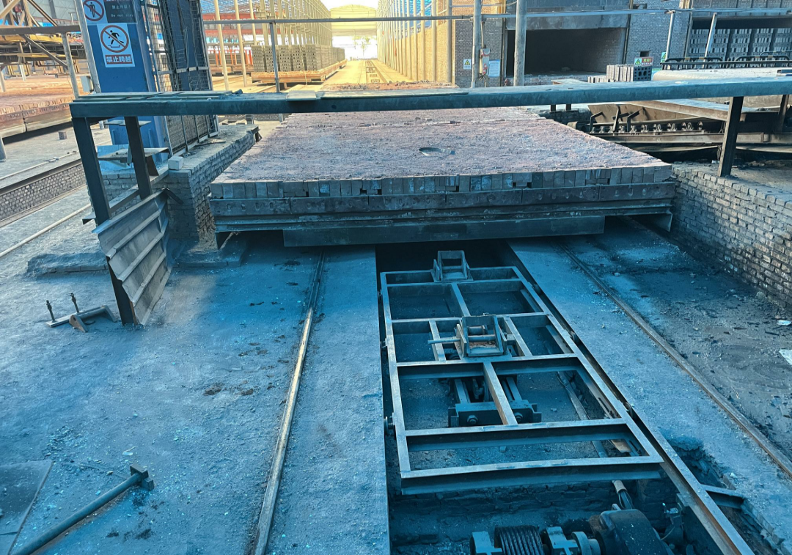
一、“6·16”机械伤害事故现场勘查图
事发现场窑车前视角（事发时窑车上满砖）
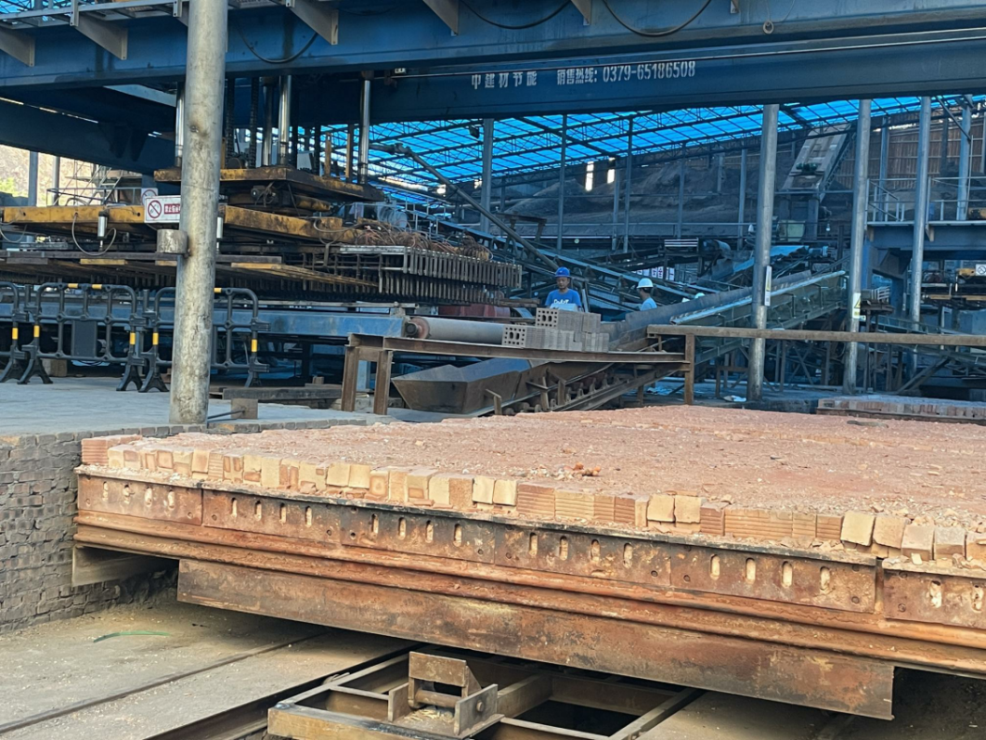
车间主任员
操作工工位置
事发现场窑车后视角及事发时操作员、车间主任所在位置

二、“8·31”机械伤害事故现场勘查图

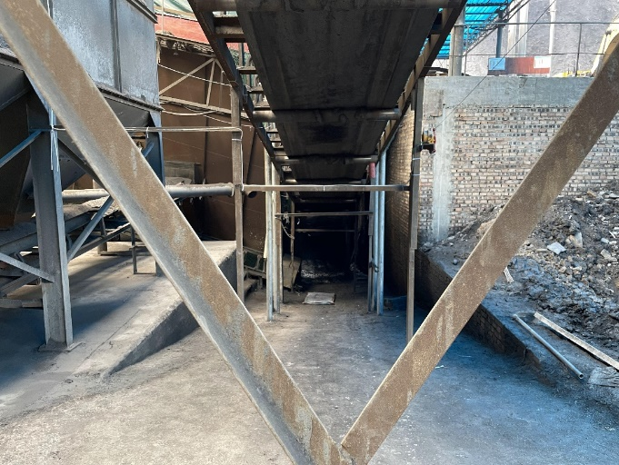
事发现场所在的位置

附件3

事故伤亡人员情况
- “6·16”机械伤害事故伤亡人员：
张x华，男，贵州省安顺市平坝区夏云镇小山村人，在事故中不幸遇难去世。

“8·31”机械伤害事故伤亡人员：
李x超，女，云南省昭通市永善县码口乡新营村人，在事故中不幸遇难去世。

附件4

“6·16”机械伤害事故直接经济损失计算表
序号 | 项目 | 金额（万元） | 备注
一 | 人身伤亡后所支出费用
1 | 医疗费（含护理费） | 15.3
2 | 丧葬及抚恤费用 | 3.5
3 | 补助及救济费用 | 2
4 | 歇工工资 | 1.5
二 | 善后处理费用
5 | 处理事故的事务性费用 | 3
6 | 现场抢救费用 | 0
7 | 清理现场费用 | 0
8 | 事故罚款和赔偿费用 | 94.3 | 赔偿费用
三 | 财产损失价值
9 | 固定资产损失价值 | 0
10 | 流动资产损失价值 | 0
 | 合 计 | 119.6

“8·31”机械伤害事故直接经济损失统计表
序号 | 项目 | 金额（万元） | 备注
一 | 人身伤亡后所支出费用
1 | 医疗费（含护理费） | 0
2 | 丧葬及抚恤费用 | 3.5
3 | 补助及救济费用 | 2
4 | 歇工工资 | 1
二 | 善后处理费用
5 | 处理事故的事务性费用 | 6.5
6 | 现场抢救费用 | 0
7 | 清理现场费用 | 0
8 | 事故罚款和赔偿费用 | 110 | 赔偿费用
三 | 财产损失价值
9 | 固定资产损失价值 | 0
10 | 流动资产损失价值 | 24
 | 合 计 | 147

